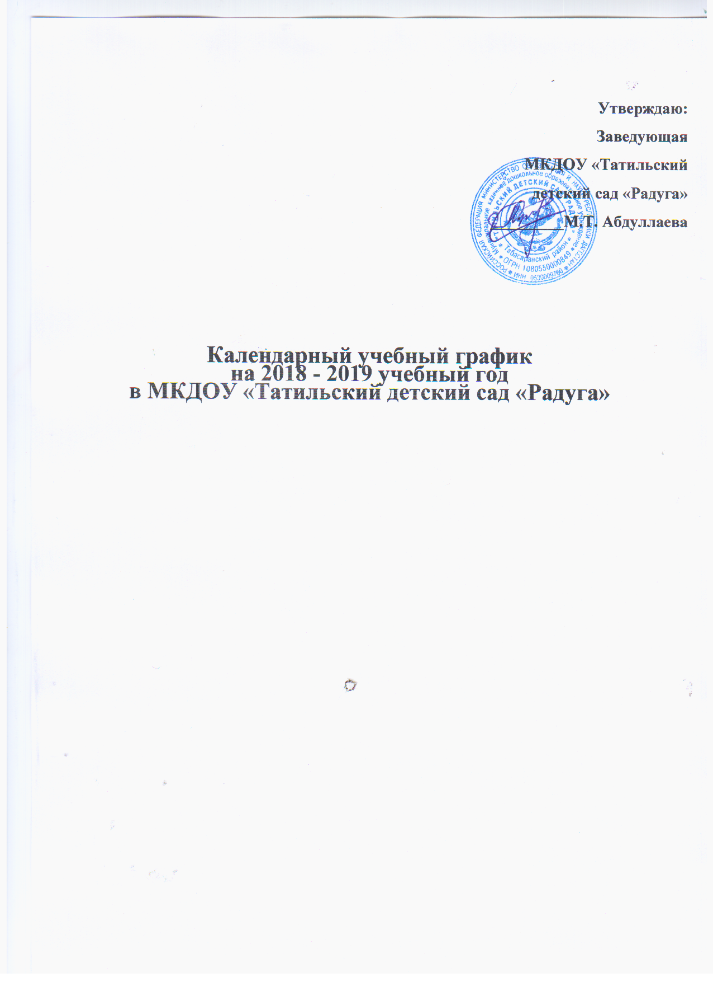 ПОЯСНИТЕЛЬНАЯ ЗАПИСКА

Календарный учебный график разработан в соответствии с:

* Федеральный закон от 29 декабря 1912 года № 273-ФЗ Российской Федерации «Об образовании в Российской Федерации»;
* Приказ Министерства образования и науки Российской Федерации (Минобрнауки России) от 30 августа 2013 г. № 1014 г. Москва «Об утверждении Порядка организации и осуществления образовательной деятельности по основным общеобразовательным программам дошкольного образования.
* Федеральный государственный образовательный стандарт дошкольного образования (Приказ Минобрнауки России №1155 от 17.10.2013 года);
* СанПиН 2.4.1.3049-13 «Санитарно-эпидемиологические требования к устройству, содержанию и организации режима работы в дошкольных организациях». Постановление Главного государственного санитарного врача РФ от 15.05.2013г. № 26 (зарегистрировано министерство юстиции РФ 29.05.2013 г., регистрационный № 28564);
* Примерная образовательная программа (ФГОС). Одобрена решением федерального учебно- методического объединения по общему образованию (протокол от 20 мая 2015 г. № 2/15);
* Устав МКДОУ.

Календарный учебный график учитывает в полном объеме возрастные психофизические особенности воспитанников и отвечает требованиям охраны их жизни и здоровья.

Содержание календарного учебного графика включает в себя следующее:

* режим работы МКДОУ;
* продолжительность учебного года;
* количество недель в учебном году;
* сроки проведения каникул, их начало и окончание;
* продолжительность НОД;
* максимальный объем образовательной нагрузки;
* сроки проведения педагогической диагностики;
* праздничные дни;
* работа МКДОУ в летний период.

В соответствии с Уставом в МКДОУ предусмотрены зимние и летние каникулы. Во время летних каникул не проводится НОД. В детском саду организуются конкурсы и выставки, развлечения, экскурсии, совместная

деятельность в режимных моментах и в работе с родителями по

календарно-тематическому планированию.

В Мониторинге принимают участие все специалисты детского сада (воспитатели, пед/психолог, музыкальный руководитель, физ/рук.).

Результаты Мониторинга представляются на заключительном Педагогическом совете. По результатам принимается решение и планируется работа на следующий учебный год.

Календарный учебный график   
на 2018 - 2019 учебный год

|  |  |  |  |  |  |  |  |
| --- | --- | --- | --- | --- | --- | --- | --- |
| № | Содержание | Наименование возрастных групп | | | | | |
| 1 младшая группа (2-3 года) | | средняя группа (4-5 лет) | подготов.  группа (6-7 лет) | |  |
| 1. | Количество возрастных групп | 1 | | 1 | 1 | |  |
| 3 групп | | | | | |
| 2. | Начало учебного года | 03.09.2018 | | | | | |
| 3. | Адаптационный период | 03.09.2018-  01.10.2018 | — | | — | — | |
| 4. | Окончание учебного года | 31.05.2019 | | | | | |
| 5. | Продолжительность учебной недели | 5 дней (понедельник - пятница) | | | | | |
| 6. | Продолжительность  НОД | 15 мин. | | 20 мин. | 25-30 мин | - | |
| 7. | Максимальный объем образовательной нагрузки в 1 половине дня по СанПиН 2.4.1.3049-13 от 29 июля 2013 | 30 минут | | 40 минут | 50-60 минут и  25 минут (во 2 половине дня) | - | |
| 8. | Максимальный допустимый объем недельной образовательной нагрузки | 2 часа 45 минут | | 3 часа 40 минут | 6 часов 25 минут | - | |
| 9. | Регламентирование образовательного процесса - половина дня | I  половина дня | | I  половина дня | I, II  половина дня | - | |
| 10. | Продолжительность учебного года | 36 недель | | | | | |
| 11. | Летний оздоровительный период | с 01.06.2019 по 31.08.2019 | | | | | |
| 12. | Режим работы МКДОУ в учебном году | 7.30-16:30 | | | | | |
| 13. | Режим работы МКДОУ в летний оздоровительный период | 7.30-16.:30 | | | | | |
| 14. | График каникул | Зимние каникулы: 01.01.2019 по 08.01.2019 | | | | | |
| 15. | Сроки проведения педагогического мониторинга | с 28.09.2018 по 05.10.2018 - начальный мониторинг с 20.05.2019 по 31.05.2019 - итоговый мониторинг, мониторинг | | | | | |

|  |  |  |
| --- | --- | --- |
|  |  | качества образовательного процесса |
| 16. | Праздничные (выходные) дни | 4 ноября - День народного единства  01.01.2019 -08.01.2019 - новогодние каникулы  23- 25 февраля - праздничные и выходные дни  8 марта - Международный женский день  1 мая - праздничный день  9 мая - праздничный день  12 июня - День России  26 июля-День Конституции РД |